“起底”恶行应严厉惩戒

港人讲地 [有理儿有面](javascript:void(0);)

**有理儿有面**

微信号 youli-youmian

功能介绍 你说是不是

2021-09-30[原文](https://mp.weixin.qq.com/s?__biz=Mzg3MjEyMTYyNg==&mid=2247541793&idx=2&sn=eaa0e5847d1a66904fc1cdc01801f4aa&chksm=cef67054f981f94210cb68663255a91191ca08aa5c7860719bc0e3c8ba40dba09e99e25f950b&scene=27#wechat_redirect&cpage=24) 发表于

收录于合集





**全文共1063字，图片1张，预计阅读时间为3分钟。**



▼

转自港媒《港人讲地》

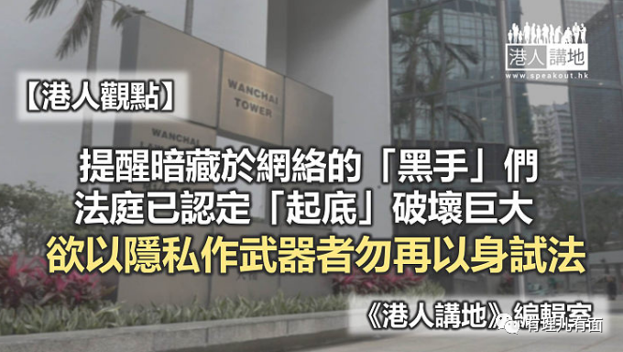

香港入境处前文书助理涉于前年9月至去年8月，多次未获授权进入电脑系统，把官员、法官、警员及其家属等215人的个人资料，交由Telegram平台管理员发放。她早前承认渎职罪，近日在区域法院被判囚45个月。此案是目前涉“起底”案件中判刑最重的，相信具一定阻吓作用，亦提醒暗藏于网络的“黑手”们，法庭已认定“起底”恶行对社会破坏巨大，欲继续以个人资料作武器的人，应及早清醒，切勿再以身试法。

**“起底”事件影响恶劣**

“起底”事件对社会破坏极大。在此案中，首先，在当时暴力环境下，被告的行为助长了一部分“黄丝”的嚣张气焰，深化网络欺凌，让“起底”者更肆无忌惮、影响了更多人士。尤其被告故意针对警务司法人员，是要营造“禁声”恐吓，企图动摇及溃散执法机关的军心及士气，是“网络恐怖主义心理战”，可谓歹毒不堪。其次，公职人员利用职权擅自调出公民资料并公布于众，让社会对公职人员的职业与道德操守失去信任，对公职人员的形象造成极大打击。最重要的是，网络“起底”的传播广、时间长，难以消散，给被害者带来长时间持续的伤害。

**判决有阻吓作用，狂热分子需清醒**

反修例风波以来，不少人受泛政治荼毒洗脑，以“起底”警务人员为荣，以为违法行为藏于网线之后就可不付代价。个人资料私隐专员公署2020年共处理1,198宗“起底”投诉，主要涉及警员及市民，他们在公开表达支持或反对政府后便遭“起底”。警方数据显示，截至去年中，有2692名警员及1715名亲属被“起底”，共3867人成为起底受害者。可见相关社会对“起底”的恶劣及非法行为的后果毫不在意。

法庭今次判决，再一次说明政治事件不可作为犯罪的“挡箭牌”，表达政治诉求应用合法手段。“起底”警务人员只会击溃社会秩序，对城市只会带来更深的伤害。沉迷于网络的人士要清醒，“狂热”和“恐怖分子”只有一步之遥。而网络并非无法可依，法庭不能姑息及容忍“起底”行为，要护卫城市法治的底线。

**需加强资料保护、立法及执法力度**

近年不少国家已经陆续针对“起底”行为立法规管，香港打击“起底”行为的《2021年个人资料（私隐）（修订）条例草案》，今年七月已经刊宪，正式将“起底”行为订为刑事罪行，以及赋予个人资料私隐专员法定权力发出停止披露通知，要求停止或限制披露涉及“起底”内容。法案同时赋权专员就“起底”个案作刑事调查和检控，以加强执法力度。有关法案有待立法会通过，期望立法会可以尽早完成审议，让法例正式生效，杜绝所有将个人资料作武器的行为，保障所有香港市民的个人私隐免受侵害。

图片转自：RTHK





**关注公众号：**

**有理儿有面**

**理   性｜   揭   秘｜   探   讨**







### 精选留言

用户设置不下载评论